JAARPLAN 2020-2021
BS DE SPOORZOEKER 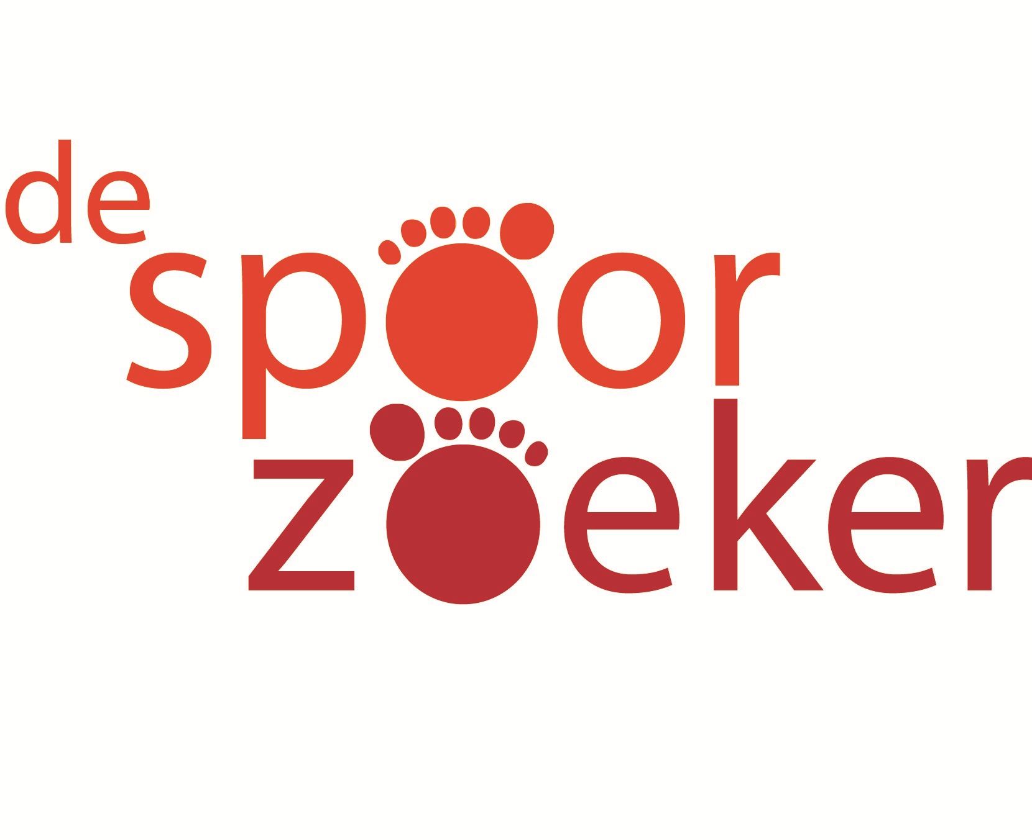
06WL
Plein 36
6466 GG KERKRADE
ONDERWIJSSTICHTING MOVARE
“MOVARE staat voor goed onderwijs waaraan alle leerlingen mogen en kunnen meedoen, op maat voor elke leerling. Dit gebeurt met aandacht voor individuele autonomie, authenticiteit en met respect. Zowel voor elkaar als voor de wereld waarin wij leven”.
Kernwaarden: Transparantie, Respect, Veiligheid en Samen
(Missie en Kernwaarden Movare strategisch beleidsplan 2019-2023)
VOORWOORD …
Schooljaar 2019-2020
Het schooljaar 2019-2020 is voor het team en de leerlingen (en ouders) van de Spoorzoeker verlopen op een wijze die wij niet hadden kunnen bedenken. Natuurlijk zijn we niet de enigen die te kampen hebben gehad met een plotselinge sluiting van de school, met leerlingen die we met man en macht in beeld hebben geprobeerd te houden, met de gevolgen van het ontbreken van stabiel fysiek onderwijs en met het repareren van de gevolgen. Uiteindelijk staat iedere school hierin wel alleen, in die zin, dat we zelf de draad weer op dienen te pakken. En dat we zelf weer structureel onderwijs dienen te geven aan die leerlingen die een grote of minder grote achterstand in hun ontwikkeling hebben opgelopen. Repareren wat er te repareren valt.
Of dat al niet genoeg is, staan veel leerkrachten voor een nieuwe groep. De krimp van de school die te zien was in de leerlingpopulatie op de peildatum in oktober 2019; het feit dat er een aantal leerkrachten kozen voor vroeg pensioen maakte dat er keuzes zijn gemaakt met betrekking tot leerkrachten en de groep waarin zij staan. Diverse leerkrachten stonden al diverse jaren voor dezelfde groep. Er is in overleg met leerkrachten een nieuwe indeling gemaakt.
Derde ontwikkeling is de keuze die we als school in het schooljaar 2019-2020 hebben gemaakt voor nieuwe onderwijsmethodes vanaf groep 4 met ingang van het schooljaar 2020-2021. De oude methode behelsde (behalve rekenen) de meeste zaakvakken en was afgeschreven en verouderd. De keuze voor nieuwe methodes is een heel traject geweest waarin het team in werkgroepen per vak een keuze heeft voorbereid. De keuze – en de wijze van implementatie- is vervolgens door het hele team gemaakt.

Schooljaar 2020-2021
Het schooljaar 2020-2021 is gestart met de volgende speerpunten:
- Veel leerkrachten staan in een nieuwe groep.
- Leerkrachten pakken de draad weer op met de leerstof en proberen de ontwikkeling van iedere leerling in kaart te brengen na het hectische schooljaar 2019-2020.
- We zijn gestart met de nieuwe onderwijsmethodes vanaf groep 4.
Ook zijn er een aantal zaken die we in ons vorig jaarplan 2019-2020 als actiepunt hebben opgenomen; deze staan in het onderstaande schema genoemd. De status van deze actiepunten ook benoemd. Om de doelen voor het schooljaar 2020-2021 te benoemen zijn de doelen van het schooljaar 2019-2020 geëvalueerd en op grond van die evaluatie en het schoolplan voor de jaren 2019 t/m 2023 nieuwe doelen bepaald. Omdat het team werkt binnen een cyclische aanpak is het jaarplan kort beschreven binnen de volgende items:
- Ontwikkelpunt
- Beschrijving van het proces / product / doel
- Eindconclusie en Beoordeling
- Eventuele consequenties voor het volgend jaarplan
Hierbij geeft het team met rood aan het doel niet behaald te hebben en met groen het gestelde doel wel behaald te hebben. Geel geeft aan het doel gedeeltelijk bereikt te hebben.
Soms zijn verbeteringen binnen een schooljaar afgerond, soms duren ze langer. Er wordt steeds een verbinding gelegd met het strategisch beleidsplan van Movare (2019-2023). Dit jaarplan is een onderdeel van het schoolplan (2019-2023) van bs de Spoorzoeker.
Kerkrade, augustus 2020
Christel Withaar

EVALUATIE JAARPLAN 2019-2020
Kader / ontwikkelpunt: | Beschrijving van het proces / product  2019-2020 | Eindconclusie / beoordeling | Jaarplan 2020-2021
Op onze school zetten we digitale middelen in ter ondersteuning van het onderwijs.  Oriëntatie op 21eeuwse vaardigheden en toepassingen met ICT voor gepersonaliseerd onderwijs | De inzet van digitale middelen richt zich met name op de groepen 4 t/m 8 en is op twee fronten een uitdaging geweest in dit schooljaar. Technisch en onderwijskundig. Technisch was het in sommige periodes (met name na vakanties, Chromebooks die niet functioneerden) de ICT omgeving die niet altijd optimaal werkte. Hierbij is door Scool ondersteuning geboden. Het vak rekenen (Gynzy) gaf te weinig kaders en ondersteuning qua leerlijnen, waardoor er ook voor rekenen een andere (digitale) methode is gekozen voor het schooljaar 2020-2021. Leerlingen vanaf groep 4 hebben allemaal een Chromebook en zijn gewend ermee te werken. Er is een ICT protocol opgesteld. | De inzet van Chromebooks is een feit. Het vak rekenen is in het schooljaar 2019-2020 een speerpunt geweest bij het inzetten van digitale middelen. Het heeft ons doen realiseren dat we een duidelijker kader nodig hebben. Hierbij hoort een methode die ons deze kaders geeft en die de inzet van digitale middelen als middel en niet als doel inzet. Conclusie: in het komend schooljaar 2020-2021 wordt de inzet van digitale middelen gehandhaafd en uitgebreid. Waarbij we bij de keuzes van onderwijsmethodes als voorwaarde stellen dat de digitale inzet ondersteunend dient te zijn en de balans met wel of geen digitale middelen er moet zijn. Verdere uitwerking is hier dus in het schooljaar 2020-2021 belangrijk. Ook dient het technische stuk helemaal in orde te zijn. ICT omgeving moet het werken in een digitale omgeving faciliteren. | Omdat wij met nieuwe methodes gaan werken in het schooljaar 2020-2021 blijft dit jaar de inzet van digitale middelen een speerpunt. Onderwijskundig (middel, geen doel) en technisch (faciliteert de ICT omgeving de inzet van de digitale middelen voldoende).  Hierbij is de balans tussen de inzet van digitale middelen en de overige manieren van het aanbieden en verwerken van de leerstof een belangrijk item.
Op onze school vinden gesprekken plaats met kinderen over hun ontwikkeling en sociaal welbevinden | Deze gesprekken vinden plaats door een leerkracht met individuele kinderen en kleine groepjes, buiten de klas op een vast moment in de week. Leerkrachten (maar ook leerlingen zelf) geven aan wanneer er sprake is van behoefte aan één of meerdere gesprekken. Deze gesprekken kunnen ook leiden tot een doorverwijzing. | Het doel (op gang brengen van gesprekken met kinderen over hun ontwikkeling en sociaal welbevinden) is in de opzet zoals beschreven behaald. Echter we willen dit doel breder trekken. Het dient niet alleen voor en door een beperkt groepje kinderen georganiseerd te worden, maar voor alle kinderen. | In het jaarplan voor 2020-2021 wordt opgenomen dat er met hen gesproken wordt over hun ontwikkeling en sociaal welbevinden en niet over hen. Dat betekent dat we de leerlingen bij de periodieke evaluatiemomenten gaan betrekken.
Op onze school hebben we een versterkte aandacht voor respect. Respect voor elkaar, voor het gebouw en voor de eigen ontwikkeling | Middels inzet van de kanjertraining (aandacht in de groep voor dit onderwerp middels kanjerlessen en kringgesprekken) wordt dit thema besproken. Ook aan de hand van incidenten wordt geëvalueerd. Vanuit de leerlingenraad is dit thema ook op de agenda gezet. In het jaar 2020-2021 wordt hier nog meer concrete invulling aan gegeven. | Het doel: “versterkte aandacht” is bereikt. Het concreet handen en voeten geven hieraan mag nog structureler. | In het jaarplan 2020-2021 wordt duidelijk omschreven welke acties er mbt respect naar elkaar, de ontwikkeling van de leerlingen, en de omgeving opgepakt worden. Hierin heeft de leerlingenraad een taak. Ook komt eea terug in de kanjertrainingen.
Op onze school praten we met leerlingen over organisatorische en pedagogische knelpunten en verbeteringen binnen een leerlingenraad | Middels verkiezingen wordt een leerlingenraad vanuit de groepen 6, 7 en 8 gevormd. Deze leerlingenraad komt periodiek bij elkaar en bespreekt zaken die van belang zijn voor de leerlingen en de school. De leerlingenraad heeft spelregels en vandaaruit mandaat om voor de leerlingen besluiten te nemen. Ook halen zij informatie en draagvlak uit hun achterban op. De afspraken die er in de leerlingenraad worden gemaakt, zijn onderdeel van de overlegcyclus binnen school. | Dit doel is behaald, de leerlingenraad is opgericht en functioneert. | In het jaarplan 2020-2021 wordt het functioneren van de leerlingenraad geëvalueerd.
Aanbod voor meer- en hoogbegaafde kinderen | Na oriëntatie in het vorig schooljaar zal verder gewerkt worden met een aanbod voor meer- hoogbegaafde leerlingen. Hierbij zal er binnen en buiten de groep gewerkt worden door kinderen (eventueel plusgroep). Samen met het voortgezet onderwijs (Bernardinuscollege) zal samen met andere PO-scholen ervaringen en successen gedeeld worden binnen een project met provinciale steun, de ‘vrijplaats’. | Inmiddels is een protocol voor de aanpak van Meer- en Hoogbegaafdheid gereed. Dit heeft geresulteerd in een vertaling naar het lesprogramma voor kinderen die hier voor in aanmerking komen. Een eerste aanzet van de aanschaf van materialen is eveneens gerealiseerd. Ook worden leerkrachten geholpen bij het çompacten van het rekenonderwijs.  Dit is echter de basis van een totale aanpak en verdiend een verdere ontwikkeling naar een structurelere aanpak. Hierbij is de ‘plusklas’ wellicht een optie maar op dit moment niet gerealiseerd.  De samenwerking met het voortgezet onderwijs en andere basisscholen is pas laat in het schooljaar gestart en moet nog de nodige expertise opleveren. | Verdere implementatie in de komende schooljaren is gewenst.
Certificering van leerkrachten ‘Kanjertraining’ | In het schooljaar 19-20 is door het team de volgende stap gezet om als school een gecertificeerde ‘Kanjerschool’ te worden. | Vanwege de richtlijnen van de Kanjertraining en een aantal leerkrachten die nog te kort een nascholing hebben gevolgd is deze certificering uitgesteld naar het volgend schooljaar | Opnemen in het jaarplan 20-21.
Overgang groep 2 naar 3 | De overgang van groep 2 naar groep 3 is voor kinderen best nog wel een grote stap. De vraag is of we voldoende tegemoetkomen om die overstap voor kinderen zo gemakkelijk mogelijk te maken. Afstemming is daarom noodzakelijk. De verkenning zal dit schooljaar plaatsvinden. | Binnen de doelstelling heeft de verkenning in voldoende mate plaatsgevonden. Er is gesproken over uitwisseling van kinderen uit de groepen 2 en 3 op geplande tijden, het samen organiseren van gezamenlijke activiteiten, het plannen van gezamenlijke thema’s en de eerste aanzet tot een protocol overgang 2 naar 3.  In de volgende schooljaren zal deze structuur verder vorm krijgen en het protocol geïmplementeerd worden. | Opnemen in het jaarplan 20-21.

WAT BETEKENT DIT NU VOOR HET SCHOOLJAAR 2020-2021 ?
Uitgaande van bovenstaande evaluatie van het schooljaar 2019-2020 en het nieuwe schoolplan voor de jaren 2019 t/m 2023 zijn voor het schooljaar 2020-2021 de volgende items in het jaarplan opgenomen:
ontwikkelpunten
1. Op onze school zetten we digitale middelen in ter ondersteuning van het onderwijs.
2. Er wordt met leerlingen gesproken wordt over hun ontwikkeling en sociaal welbevinden en
niet over hen. Dat betekent dat we de leerlingen bij de periodieke evaluatiemomenten gaan betrekken (vanaf groep 5 alle leerlingen).
3. In het schoolplan 2020-2021 wordt duidelijk omschreven welke acties er m.b.t. respect naar elkaar, de ontwikkeling van de leerlingen, en
de omgeving opgepakt worden. Hierin heeft de leerlingenraad een taak. Ook komt e.e.a. terug in de kanjertrainingen.
4. In het schoolplan 2020-2021 wordt het functioneren van de leerlingenraad geëvalueerd.
5. Aanbod voor meer- en hoogbegaafde kinderen.
6. In het schooljaar 19-20 is door het team de volgende stap gezet om als school een gecertificeerde ‘Kanjerschool’ te worden.
7. Overgang groep 2 naar 3 verder uitwerken en implementeren.
8. Nieuwe methodes vanaf groep 4 worden door de leerkrachten “eigen” gemaakt (periodieke evaluaties in schooljaar 2020-2021).
9. In kaart brengen ontwikkeling leerlingen (n.a.v. Coronaperiode 2019-2020) en inzetten acties.

JAARPLAN 2020-2021
Kader / ontwikkelpunt: | Beschrijving van het proces / product  2020-2021 | Eindconclusie / beoordeling | Jaarplan 2020-2021
Op onze school zetten we digitale middelen in ter ondersteuning van het onderwijs.  Oriëntatie op 21eeuwse vaardigheden en toepassingen met ICT voor gepersonaliseerd onderwijs. | De inzet van digitale middelen richt zich met name op de groepen 4 t/m 8. Omdat wij met nieuwe methodes gaan werken in het schooljaar 2020-2021 blijft dit jaar de inzet van digitale middelen een speerpunt. Onderwijskundig (middel, geen doel) en technisch (faciliteert de ICT omgeving de inzet van de digitale middelen voldoende).  Hierbij is de balans tussen de inzet van digitale middelen en de overige manieren van het aanbieden en verwerken van de leerstof een belangrijk item.
Er wordt met leerlingen gesproken wordt over hun ontwikkeling en sociaal welbevinden en niet over hen. | We betrekken de leerlingen bij de periodieke evaluatiemomenten (vanaf groep 5). Hierbij leveren de kinderen input voor hun eigen rapport, en wordt de ontwikkeling van de kinderen periodiek met hen doorgesproken. Leerlingen vanaf groep 6 zullen bij de oudergesprekken aanwezig zijn (m.i.v. oudergesprekken 2-20).
Op onze school hebben we een versterkte aandacht voor respect. Respect voor elkaar, voor het gebouw en voor de eigen ontwikkeling. | In de kanjerlessen is respect dit schooljaar een belangrijk thema. De leerlingenraad pakt het thema respect dit jaar op dmv hun eigen initiatief uit te werken: gedrags- en schoolafspraken worden opgesteld en gecommuniceerd. Hierbij hoort ook het organiseren van een gedeelde verantwoordelijkheid mbt het opruimen van het schoolplein. Het idee van de lln raad om een opruimschema per groep te hanteren, wordt ingevoerd.
Op onze school praten we met leerlingen over organisatorische en pedagogische knelpunten en verbeteringen binnen een leerlingenraad. We evalueren het functioneren van de leerlingenraad aan het eind van dit schooljaar. | De lln raad is dit schooljaar echt gestart (wegens de Corona periode van afgelopen jaar is er slechts 1 bijeenkomst geweest). Hoe functioneert de lln raad in de school? Hebben ze mandaat en draagvlak? Komen de zaken die binnen school bij de leerlingen leven op de agenda en worden ze vervolgens opgepakt? Is de lln raad een volwaardig onderdeel van de hele overleg cyclus van school?
Aanbod voor meer- en hoogbegaafde kinderen/verdere implementatie. | We werken uit hoe we meer- en hoogbegaafde leerlingen meer uitdaging kunnen bieden. Hierbij maken we de vertaalslag vanuit ons protocol Meer- en Hoogbegaafdheid naar het lesprogramma binnen onze nieuwe lesmethodes.
Certificering van leerkrachten ‘Kanjertraining’. | Certificering van alle leerkrachten en realiseren predicaat : Kanjerschool.
Overgang groep 2 naar 3. | De gezamenlijke verkenningen in het afgelopen schooljaar hebben geleid tot een bereidheid om te komen tot een structurele aanpak. In dit schooljaar zal deze structuur verder vorm krijgen en het protocol geïmplementeerd worden.
Nieuwe methodes vanaf groep 4 worden door de leerkrachten “eigen” gemaakt. | Middels periodieke evaluaties en zo nodig tussentijdse trainingen monitoren we de implementatie van de nieuwe methodes.
In kaart brengen van de ontwikkeling van onze leerlingen en inzetten van acties ter reparatie. Aan het eind van dit schooljaar hebben wij onze leerlingen in beeld en weten wij wat ze nodig hebben. | Middels het in kaart brengen van de ontwikkeling van onze leerlingen en het daarop inzetten van bv remedial teaching (binnen de formatieve mogelijkheden) zoeken we aansluiting bij onze leerlingen vwb ontwikkeling die gemist is tijdens de Corona periode in het schooljaar 2019-2020.

